ДНІПРОВСЬКИЙ НАЦІОНАЛЬНИЙ УНІВЕРСИТЕТ ІМЕНІ ОЛЕСЯ ГОНЧАРА
Факультет прикладної математики та інформаційних технологій
Кафедра інженерії програмного забезпечення та інформаційних технологій

Звіт з лабораторної №3
з дисципліни «Емпіричні методи програмної інженерії» на тему: «Значущість та адекватність лінійної регресії»

Виконав:
студент групи ПЗ-24у-1 Кондрачук О.В.

Постановка задачі
Серед дорослого населення Дніпровської області щорічно фіксується первинна інвалідність, тобто кількість людей на 10 тис. населення, які вперше одержали інвалідність внаслідок певної хвороби. Нижче подані дані про первинну інвалідність внаслідок хвороби систем кровообігу з 2003 по 2015 роки (Х – рік, Y – первинна інвалідність):
X | Y
2003 | 12.5
2004 | 16.6
2005 | 15
2006 | 12.1
2007 | 12.7
2008 | 10.1
2009 | 9.3
2010 | 9.2
2011 | 8.9
2012 | 8.8
2013 | 8.3
2014 | 7.9
2015 | 8
Альтернативне завдання передбачає перевірку значущості та адекватності моделі лінійної регресії.

Опис розв’язку
На основі даних з лабораторних робіт 1-2 виконано перевірку значущості та адекватності моделі лінійної регресії.
Для перевірки значущості моделі потрібно використати F-тест. Виконано розрахунки загальної суми квадратів SST та залишкової суми квадратів SSE:


Рис. 1 – Обчислення SST та SSE

Вибірка містить 13 елементів, s- кількість параметрів моделі (для простої лінійної регресії дорівнює 2), значення альфа 0,05. Розраховано статистику тесту F за формулою:
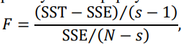

Рис. 2 – Формула для розрахунку F-тесту
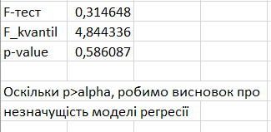

Рис. 3 – Розрахунок F-тесту

За вбудованою функцією розраховано F-квантиль, а також p-value.
На основі розрахунків зроблено висновок, що модель регресії незначуща. Для оцінювання побудованої регресійної моделі розраховано коефіцієнт детермінації R^2. Для цього використано формулу:
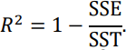
Рис. 4 – Формула для розрахунку коефіцієнту детермінації

Для оцінювання якості моделі також можна використати корінь з дисперсії залишків:

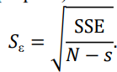
Рис. 5 – Формула для розрахунку кореня із залишків дисперсії

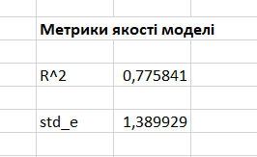

Рис. 6 – Розраховані метрики якості моделі

Перевірено адекватність моделі регресії. Для оцінки, зображено діаграму залишків.
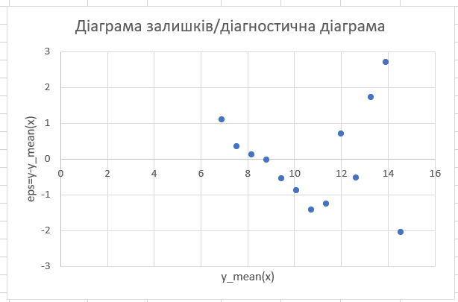

Рис. 7 – Діаграма залишків або діагностична діаграмі

Висновок
Виходячи з зображення діаграми залишків, зроблено висновок, що побудована модель не є адекватною, оскільки на діаграмі спостерігається кривизна.

